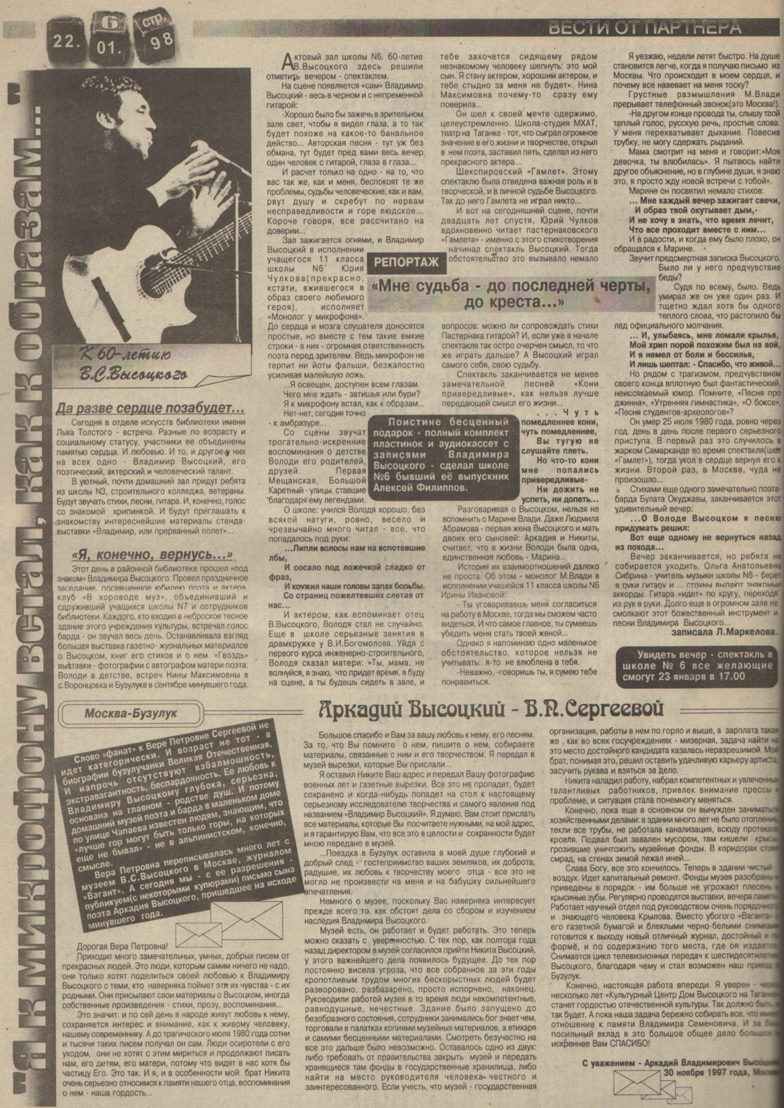**Мне судьба – до последней черты, до креста… / Вести от «Партнёра». - 1998. – 22 января - С. 6.**